Mall GmbH
Hüfinger Str. 39-45
78166 Donaueschingen
Deutschland

Markus Böll
Pressesprecher
Telefon: +49 771 8005-131
Telefax: +49 771 8005-3131
markus.boell@mall.info

Dr. Christine Scheib
Presseabteilung
Telefon: +49 771 8005-133
Telefax: +49 771 8005-3133
christine.scheib@mall.info

31. Juli 2015
Fachtagung für Planer, Behörden, Baufirmen und Industrie in Dornbirn

Umweltgerechter Umgang mit Regenwasser
Mit den neuesten Ansätzen der Niederschlagswasserbehandlung in Zeiten zunehmender Starkregenereignisse beschäftigt sich eine Tagung für Planer, Baufirmen, Industrie- und Behördenvertreter am 13. Oktober 2015 im Kulturhaus Dornbirn.
Da Regenwasser zunehmend dezentral bewirtschaftet wird, gehören Behandlung und Versickerung über Dachflächen, aber auch die Regenwasserförderung mit moderner Pumpentechnik zu den bevorzugten Maßnahmen. Neben Menge und Verschmutzungsgrad des Regenwassers müssen bei der Planung die nationalen Regelwerke wie die Ö-Normen B 2506 und das ÖWAV-Regelblatt 45 berücksichtigt werden. Bei der Fachtagung werden auch Möglichkeiten der Regenwasserbehandlung mit technischen Filtern vorgestellt. Fachkundige Referenten vom Austrian Standards Institute, dem ÖWAV sowie der beteiligten Unternehmen Grundfos, Mall und Optigrün bringen die Teilnehmer auf den aktuellsten Stand. Eine begleitende Fachausstellung bietet die Möglichkeit zum Erfahrungsaustausch und rundet die Veranstaltung ab. Die Tagungsteilnahme ist kostenlos, anmelden können sich Interessenten unter www.mall-umweltsysteme.at. Dort steht auch das komplette Programm zur Verfügung.
1.270 Zeichen (mit Leerzeichen)

Fachtagung für Planer, Behörden, Baufirmen und Industrie in Dornbirn

Umweltgerechter Umgang mit Regenwasser
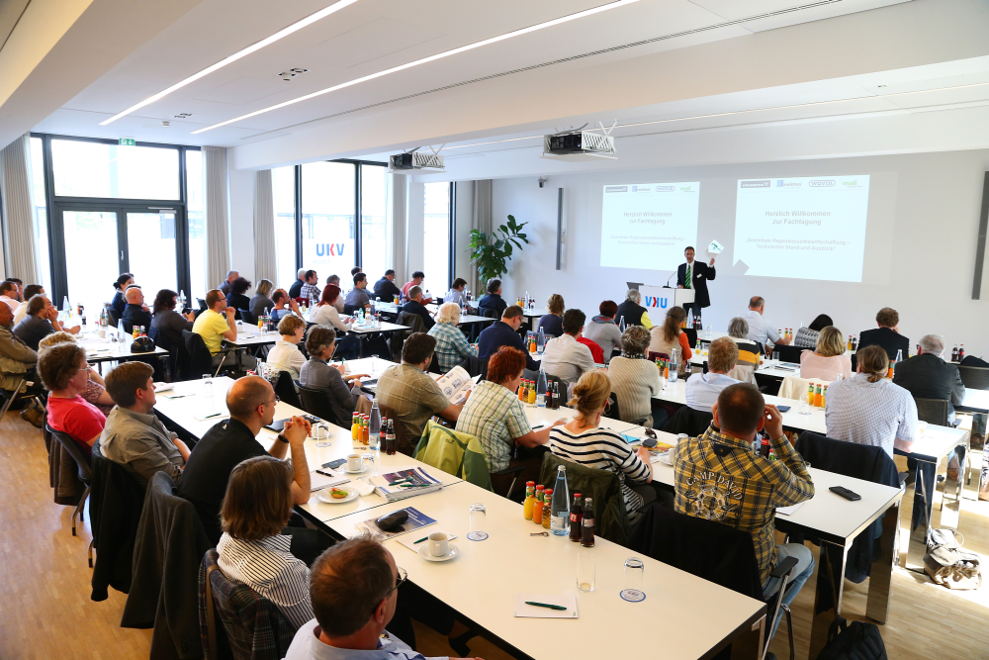

Bildunterschrift: Welchen Handlungsspielraum bietet dezentrale Regenwasserbewirtschaftung? Die Unternehmen Grundfos, Mall und Optigrün bringen die Teilnehmer auf den neuesten Stand. (Mall GmbH)

Pressemitteilung und Abbildung sind online unter
www.mall.info/aktuelle-pressemitteilungen abrufbar.
Weitere Informationen zur Mall-Produktpalette gibt es unter www.mall.info.

Belegexemplar erbeten an :
Mall GmbH
Markus Böll
Hüfinger Straße 39-45
78166 Donaueschingen
Deutschland
Über Mall
Mall bietet Systemlösungen für die Regenwasserbewirtschaftung, Abscheider, Kläranlagen, Pumpstationen, Pelletlager und Solarthermie. 470 Mitarbeiter erwirtschafteten 2014 einen Umsatz von 66 Mio. Euro. Seit Oktober 2015 unterhält Mall ein eigenes Vertriebsbüro in Österreich.

